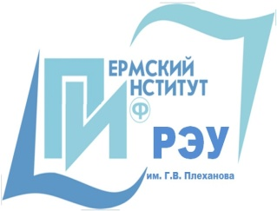 | ПЕРМСКИЙ ИНСТИТУТ (филиал)  федерального государственного бюджетного образовательного учреждения  высшего образования  «Российский экономический университет им. Г. В. Плеханова»  ЦЕНТР ДОПОЛНИТЕЛЬНОГО ПРОФЕССИОНАЛЬНОГО ОБРАЗОВАНИЯ
приглашает на обучение на дополнительную профессиональную программу
повышения квалификации

«Заведующий производством общественного питания
(со спецификой детского питания)»

Курс предназначен для заведующих производством в образовательных учреждениях, директоров комбинатов социального, дошкольного и школьного питания, специалистов отделов образования, отвечающих за организацию питания детей и всех заинтересованных специалистов.

Обучение по программе проводится в соответствии с профессиональными стандартом «Повар», утвержденным приказом Министерства труда и социальной защиты Российской Федерации от 08 сентября 2015года № 610 Н.По обобщенной трудовой функции D «Управление текущей деятельностью основного производства организации питания»
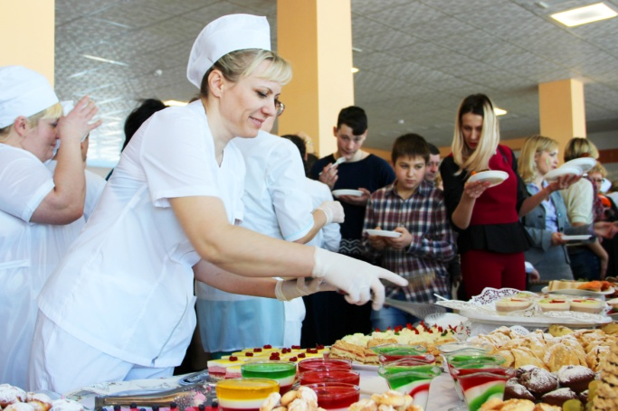
Основные темы курса:

- Нормативно-правовые акты в сфере питания детей и подростков в образовательных учреждениях. Организация контроля безопасности пищевых продуктов;
- Управление текущей деятельностью основного производства организации питания;
- Особенности технологии приготовления блюд для детского питания. Требования к их качеству. Основные принципы составления и расчета примерного меню в дошкольных и школьных учреждениях;
- Методы минимизации отходов при очистке, обработке и измельчении сырья, используемого при приготовлении блюд, напитков и кулинарных изделий, с учетом соблюдения требований к качеству;
- Организация и контроль текущей деятельности бригады поваров;
- Новинки технологического оборудования;
- Организация питания и обслуживания в дошкольных, школьных учреждениях;
- 1С – «Школьное питание»;
- Психологические основы эффективного взаимодействия: обучающиеся, родители, воспитатели, преподаватели, персонал столовой;
- Требования охраны труда, производственной санитарии и пожарной безопасности в организации питания.

Продолжительность обучения: 42 часа
Документ об образовании: удостоверение о повышении квалификации.
Стоимость обучения: 6 500 рублей.
Иногородние обеспечиваются общежитием.

Заявки направлять
и за подробной информацией обращаться:
614070, г. Пермь, бульвар Гагарина, 59, каб. 103
тел.: + 7 (342) 282-01-10 E-mail: odo@rsute.perm.ru www.rea.perm.ru

